SAUDADE

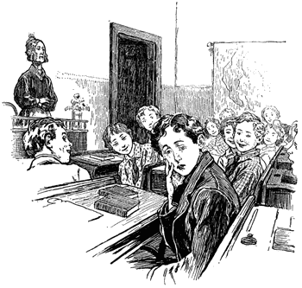

"Um dia a maioria de nós irá se separar. Sentiremos saudades de todas as conversas jogadas fora, das descobertas que fizemos, dos sonhos que tivemos, dos tantos risos e momentos que compartilhamos. Saudades até dos momentos de lágrima, da angústia, das vésperas de finais de semana, de finais de ano, enfim... do companheirismo vivido.
Sempre pensei que as amizades continuassem para sempre. Hoje não tenho mais tanta certeza disso. Em breve cada um vai pra seu lado, seja pelo destino, ou por algum desentendimento, segue a sua vida, talvez continuemos a nos encontrar quem sabe...... nos e-mails trocados.
Podemos nos telefonar conversar algumas bobagens.... Aí os dias vão passar, meses...anos... até este contato tornar-se cada vez mais raro.
Vamos nos perder no tempo....Um dia nossos filhos verão aquelas fotografias e perguntarão: Quem são aquelas pessoas? Diremos...Que eram nossos amigos. E... isso vai doer tanto!
Foram meus amigos, foi com eles que vivi os melhores anos de minha vida! A saudade vai apertar bem dentro do peito. Vai dar uma vontade de ligar, ouvir aquelas vozes novamente...... Quando o nosso grupo estiver incompleto... nos reuniremos para um ultimo adeus de um amigo. E entre lágrima nos abraçaremos.
Faremos promessas de nos encontrar mais vezes daquele dia em diante. Por fim, cada um vai para o seu lado para continuar a viver a sua vidinha isolada do passado. E nos perderemos no tempo.....
Por isso, fica aqui um pedido deste humilde amigo : não deixes que a vida passe em branco, e que pequenas adversidades sejam a causa de grandes tempestades....
Eu poderia suportar, embora não sem dor, que tivessem morrido todos os meus amores, mas enlouqueceria se morressem todos os meus amigos!”

